1. Menu
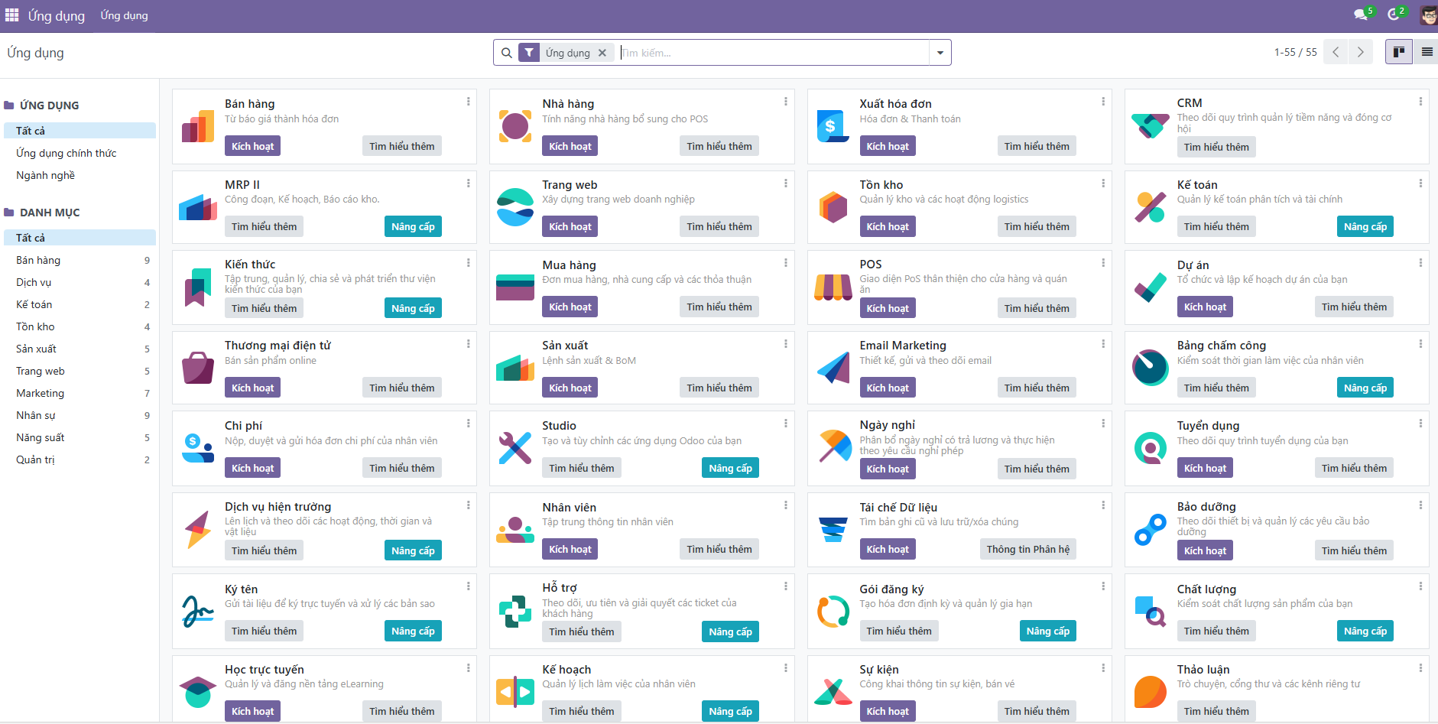
Trên màn hình bạn đang thấy (Apps dashboard của Odoo), rất nhiều người nhầm rằng các ô lớn như “Bán hàng, CRM, Kế toán…” chính là menu, nhưng thực tế chúng không phải menu theo nghĩa kỹ thuật của Odoo.
Thứ bạn đang nhìn là Kanban view của danh sách ứng dụng (module). Mỗi ô đại diện cho một module trong hệ thống. Ví dụ: Bán hàng, CRM, Kế toán, Tồn kho… đều là bản ghi của model quản lý module, dùng để cài đặt, nâng cấp hoặc xem thông tin module. Các nút như Kích hoạt, Nâng cấp, Tìm hiểu thêm chỉ liên quan đến việc quản lý module, không phải điều hướng nghiệp vụ. Vì vậy, các ô này không phải menu, dù giao diện trông giống menu.
Vậy menu thật sự nằm ở đâu?
Menu của Odoo nằm ở thanh điều hướng trên cùng của màn hình. Khi một module đã được cài đặt, nó sẽ tạo ra menu cấp 1 trên thanh này, ví dụ: Bán hàng, Kế toán, Kho, CRM, Nhân sự… Khi bạn click vào một menu cấp 1, cột bên trái sẽ xuất hiện menu con (submenu) như Báo giá, Đơn bán, Khách hàng, Sản phẩm, Báo cáo, Cấu hình…
Về bản chất kỹ thuật, menu = ir.ui.menu. Mỗi menu:
- Gắn với một action
- Action đó quyết định model nào được dùng
- Và view nào (kanban, list, form…) được mở đầu tiên
Chuỗi đúng luôn là: Menu → Action → View.
Trong khi đó, Apps dashboard chỉ là một view đặc biệt để quản lý module, không tham gia vào luồng Menu → Action → View của nghiệp vụ.
Tóm lại, hãy nhớ một câu rất quan trọng khi học và phát triển Odoo:
Apps không phải menu. Menu là công cụ điều hướng nghiệp vụ, còn Apps chỉ dùng để bật/tắt và quản lý module.

1. Menu trong Odoo là gì?
Trong Odoo, menu là các mục điều hướng mà người dùng bấm vào để truy cập chức năng.
- Menu cha (Parent menu):
Ví dụ trong Invoicing:
  - Customers
  - Vendors
  - Reporting
  - Configuration
- Menu con (Submenu):
  - Customers → Invoices, Credit Notes, Payments, Products, Customers
  - Vendors → Bills, Refunds, Payments, Products, Vendors
👉 Bạn có thể tạo thêm menu mới khi phát triển module.

2. Menu được “kích hoạt” như thế nào?
Điểm quan trọng nhất:
Menu KHÔNG hoạt động độc lập – menu luôn gắn với một ACTION
Chuỗi kích hoạt:
Menu → Action → View
- Khi bạn click Quotation:
  - Odoo gọi action
  - Action này quyết định:
    - Model nào được dùng
    - View nào hiển thị đầu tiên
Ví dụ:
- Quotation → hiển thị Quotation
- Sales Orders → hiển thị Sales Order
➡️ Chỉ khác context/action, không phải giao diện hoàn toàn khác.
3. Action liên kết với View như thế nào?
Một action có thể liên kết với nhiều loại view:
- Tree view (List view) – dạng bảng
- Form view – chi tiết 1 bản ghi
- Kanban view – dạng thẻ
- Calendar / Activity view (nếu có)
Ví dụ: Products
- Khi click Products:
  - View đầu tiên là Kanban
- Bạn có thể chuyển sang:
  - List
  - Form
  - Activity
👉 Khi quay lại menu, Odoo luôn hiển thị view đầu tiên đã được khai báo trong action (ở đây là Kanban).
4. Vì sao có menu nhưng bạn không thấy?
Một số menu chỉ xuất hiện khi bật Developer Mode hoặc khi user thuộc group đặc biệt.
Bật Developer Mode (2 cách):
- Qua Settings → Activate Developer Mode
- Thêm vào URL:
?debug=1
Rồi nhấn Enter

5. Khi bật Developer Mode, có gì thay đổi?
Ngay khi bật:
- Xuất hiện icon con bọ (🐞 Debug icon)
- Trong Settings có thêm:
  - Technical
  - Translations
- Xem được:
  - Model
  - Field
  - Action
  - View
  - Menu
👉 Khi tắt Developer Mode:
- Chỉ còn:
  - General Settings
  - Users & Companies
6. Developer Mode giúp gì cho Developer?
Rất quan trọng khi phát triển:
- Click vào icon dấu hỏi (?) cạnh field:
  - Biết field đó là gì (ví dụ: partner_id)
  - Thuộc model nào
  - Kiểu dữ liệu
- Dễ debug:
  - Action nào gọi view này
  - View nào đang được dùng
  - Menu liên kết tới action nào
➡️ Không có Developer Mode = không phát triển Odoo được

7. Tóm tắt nhanh
- Menu trong Odoo luôn gắn với Action
- Action quyết định:
  - Model
  - View hiển thị đầu tiên
- Một action có thể dùng nhiều view
- Developer Mode (?debug=1) là bắt buộc để:
  - Xem Technical Menu
  - Hiểu cấu trúc hệ thống
  - Phát triển & debug module

Phụ lục:

1. Loi timezone trong odoo
odoo 17:"RPC_ERROR Odoo Server Error Traceback (most recent call last): File "/usr/lib/python3/dist-packages/odoo/http.py", line 1984, in _serve_db return service_model.retrying(self._serve_ir_http, self.env) File "/usr/lib/python3/dist-packages/odoo/service/model.py", line 152, in retrying result = func() File "/usr/lib/python3/dist-packages/odoo/http.py", line 2012, in _serve_ir_http response = self.dispatcher.dispatch(rule.endpoint, args) File "/usr/lib/python3/dist-packages/odoo/http.py", line 2216, in dispatch result = self.request.registry['ir.http']._dispatch(endpoint) File "/usr/lib/python3/dist-packages/odoo/addons/base/models/ir_http.py", line 221, in _dispatch result = endpoint(**request.params) File "/usr/lib/python3/dist-packages/odoo/http.py", line 799, in route_wrapper result = endpoint(self, *args, **params_ok) File "/usr/lib/python3/dist-packages/odoo/addons/web/controllers/dataset.py", line 25, in call_kw return self._call_kw(model, method, args, kwargs) File "/usr/lib/python3/dist-packages/odoo/addons/web/controllers/dataset.py", line 21, in _call_kw return call_kw(Model, method, args, kwargs) File "/usr/lib/python3/dist-packages/odoo/api.py", line 480, in call_kw result = _call_kw_model(method, model, args, kwargs) File "/usr/lib/python3/dist-packages/odoo/api.py", line 451, in _call_kw_model result = method(recs, *args, **kwargs) File "/usr/lib/python3/dist-packages/odoo/addons/web/models/models.py", line 297, in read_progress_bar for group in self._read_progress_bar(domain, group_by, progress_bar): File "/usr/lib/python3/dist-packages/odoo/addons/web/models/models.py", line 312, in _read_progress_bar return self.read_group(domain, [fname], [group_by, fname], lazy=False) File "/usr/lib/python3/dist-packages/odoo/models.py", line 2767, in read_group rows = self._read_group(domain, annoted_groupby.values(), annoted_aggregates.values(), offset=offset, limit=limit, order=orderby) File "/usr/lib/python3/dist-packages/odoo/models.py", line 1944, in _read_group self.env.cr.execute(SQL("\n").join(query_parts)) File "/usr/lib/python3/dist-packages/odoo/sql_db.py", line 335, in execute res = self._obj.execute(query, params) psycopg2.errors.InvalidParameterValue: time zone "Asia/Saigon" not recognized The above server error caused the following client error: OwlError: An error occured in the owl lifecycle (see this Error's "cause" property) Error: An error occured in the owl lifecycle (see this Error's "cause" property) at handleError (http://localhost:8069/web/assets/6ab7bcd/web.assets_web.min.js:938:101) at App.handleError (http://localhost:8069/web/assets/6ab7bcd/web.assets_web.min.js:1596:29) at ComponentNode.initiateRender (http://localhost:8069/web/assets/6ab7bcd/web.assets_web.min.js:1030:19) Caused by: RPC_ERROR: Odoo Server Error RPC_ERROR at makeErrorFromResponse (http://localhost:8069/web/assets/6ab7bcd/web.assets_web.min.js:2956:163) at XMLHttpRequest.<anonymous> (http://localhost:8069/web/assets/6ab7bcd/web.assets_web.min.js:2960:13)":

